Università degli studi di PAVIA
FACOLTà DI SCIENZE m.f.N.
Corso di specializzazione S.I.L.S.I.S.

Relazione
in
Tecnologie educative

L’uso della tecnologia in didattica
(analisi ed strumenti)

Candidati: Mauro Barducco
Chiara Cicoli
Luca Fracon
Andrea Kubova
Manuela Nattino

A.A. 2006/07
classe 060

INDICE

- Introduzione pag. 3

- Ipertesto e unità didattiche pag. 5

- Strumenti tecnologici in ambito didattico pag. 11

- Open Office
- GIMP
- Motori di ricerca: Google
- Internet: Blog e affini
- C-Map: mappe concettuali

  - Conclusioni e commenti pag. 20

INTRODUZIONE

In una società come la nostra in cui il progresso, l’innovazione e la ricerca di nuove fonti e soluzioni per il miglioramento del nostro status, anche l’istruzione e quindi anche la didattica devono adeguarsi introducendo anche nell’apparato scolastico le tecnologie.
Purtroppo la differenza generazionale presente oggi nel mondo dell’istruzione si scontra sia sull’utilità che sull’utilizzo delle nuove tecnologie e, nonostante a livello centrale siano entrate a far parte nel nostro modo di pensare quotidiano, un po’ per pigrizia e un po’ per insufficienti risorse economiche vengono scartate.
Chi ha già avuto modo di entrare in una realtà scolastica da docente ha sicuramente testato in prima persona l’enorme disparità che esiste tra “vecchi” docenti e le nuove leve che, esperienza a parte, non sempre vengono messi in condizioni di operare nel miglior modo possibile. Purtroppo la prassi del foglio elettronico, la preparazione delle verifiche o la stesura della programmazione ha notevoli differenze tra i vari istituti, inoltre, ulteriore punto a sfavore di alcuni insegnanti, mancano più le competenze che la disponibilità.
Certamente la nostra generazione dovrebbe subire meno questo handicap, tuttavia nonostante si parli di innovazione, la tecnologia non viene ancora abbracciata in maniera massiccia dalle istituzioni scolastiche. A parziale giustificazione possiamo però anche parlare di costi di gestione e risorse economiche che, in un certo senso limitano accesso alle tecnologie, tuttavia, hardware escluso, molti programmi possono però essere utilizzati in tutta tranquillità e a “zero” costi nelle scuole, con particolare riferimento ai software cosiddetti “OPEN SOURCE”.
La diatriba tecnologie si, tecnologie no può certamente essere vinta dal”Si” soprattutto se dal punto di vista economico non porta esborsi ulteriori alla scuola, ma si può ripercuotere in maniera positiva anche sugli allievi nelle loro attività da svolgere in ambiente extrascolastico come ricerche, relazioni, scambi di opinioni ed approfondimenti.
Nel corso del secondo anno S.I.L.S.I.S. è stato possibile conoscere diverse soluzioni in questo ambito; tali proposte infatti mirano ad utilizzare programmi Free (senza licenza) già testati con ottimi risultati dai docenti del corso di Tecnologie Educative, con ottimi sbocchi in ambito didattico che spaziano dall’utilizzo dell’ipertesto ad internet con le sue mille sfaccettature, per giungere a programmi specifici quali Open Office (alter ego di Office di Microsoft) per fogli di testo o calcolo, GIMP per l’utilizzo ed elaborazione di immagini e ultimo, ma non meno importante, C-Map per la costruzione e la condivisone di mappe concettuali.
In virtù di quanto presentato il nostro gruppo ha pertanto redatto un dossier che mira a valutare e d utilizzare in maniera mirata le soluzioni proposte dal corso al fine di strutturare un percorso didattico non specifico su un argomento ma sulle risorse che le tecnologie oggi ci forniscono.

IPERTESTO E UNITA’ DIDATTICHE

In ogni programma scolastico il docente prevede e pianifica una serie di attività che hanno come finalità la costruzione della conoscenza nei suoi allievi. Per raggiungere questo scopo individua una serie di passaggi propedeutici che, inserendo nuovi concetti, permettano alla classe di elaborare e modificare le strutture mentale esistenti. Molte volte però questo compito viene ostacolato da una serie di fattori intrinseci quali la presenza di misconcetti, assenze o qualunque altro evento che possa interrompere il flusso di informazioni.
In una corretta ottica di preparazione quindi l’insegnante deve elaborare, suddividere, testare ed approvare il programma che intende svolgere in quel contesto, individuando a priori una serie di blocchi tematici che possiamo etichettare come unità didattiche. Ovviamente in corso d’opera sarà facoltà del docente modificare questa scaletta, tuttavia sempre e comunque seguirà un certo filo conduttore.
Fortunatamente oggi la tecnologia ci permette di utilizzare strumenti molto più efficienti e veloci, in grado anche subire in tempi brevi delle modifiche significative. Il primo mezzo che un insegnate quindi può abbracciare in campo tecnologico è l’ipertesto.
Per le varie ragioni già in precedenza citate, esiste la necessità di ottimizzare risorse personali ed economiche, pertanto in assenza di una licenza di qualche programma ufficiale è possibile utilizzare l’alternativa free: OPEN OFFICE.
Naturalmente essendo un software che riprende il più famoso Office di Microsoft, avrà le stesse opportunità senza l’onere della licenza, permettendo così anche a studenti meno facoltosi ma con un PC la possibilità di avere uno strumento valido anche in un ambito extrascolastico.
Nella redazione di un unità didattica a questo punto può essere inserito il cosiddetto “collegamento ipertestuale”, un’opzione che ci permette di collegare file, immagini, link o quanto altro possa integrare la nostra spiegazione per poi riprenderla in secondo momento. Un esempio di questo passaggio potrebbe essere quello di introdurre un argomento con un normale testo (word o affini) dove ad un certo punto ci sia il collegamento a delle slide (power point) riepilogative o esplicative dell’argomento. Esame\Genetica umana rivista.ppt
Di seguito troviamo una possibile rappresentazione di quanto pronosticato con il collegamento.
A questo punto è possibile ritornare al nostro documento ufficiale oppure collegarsi ad altre fonti sempre con lo stesso meccanismo.

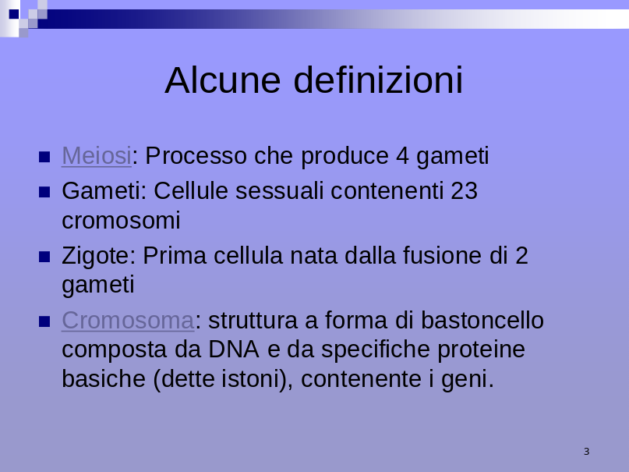
Figura 1 -Definizioni

Come infatti si può notare le diapositive hanno dei caratteri con una colorazione diversa marcata anche da una sottolineatura. Praticamente cliccando sulla parola è possibile richiamare altre slides o documenti collegati.

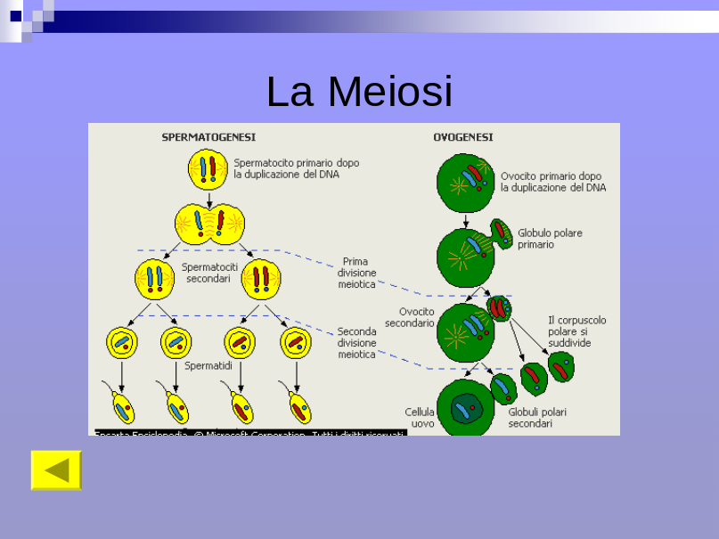
Figura 2 - Il processo di meiosi

E’ inoltre possibile mascherare la sequenza delle immagini da proiettare per poi riprenderle nel momento opportuno, ritornando al punto di collegamento attraverso una serie di comandi come risulta evidente nella figura numero 2 (pulsante giallo).
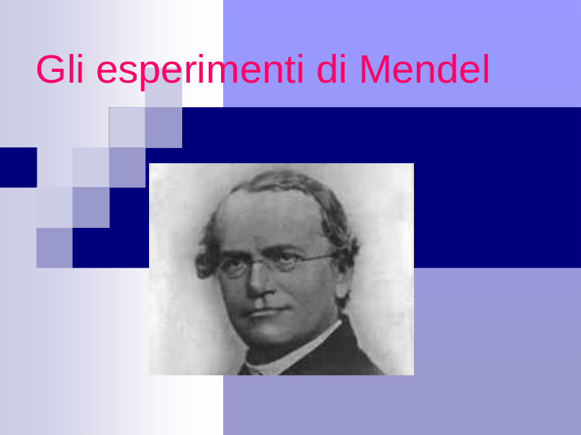
Figura 3- Il padre della genetica: Mendel

La possibilità di arricchire la spiegazione con immagini, tabelle o schemi permette sicuramente di mantenere altro il grado di attenzione degli allievi, sollecitando forse maggiormente la loro curiosità verso l’argomento. Ovviamente gli allievi stessi potranno a loro volta utilizzare gli stessi strumenti per crearsi relazioni, aree progetto o schemi riassuntivi in un ottica non solo didattica.

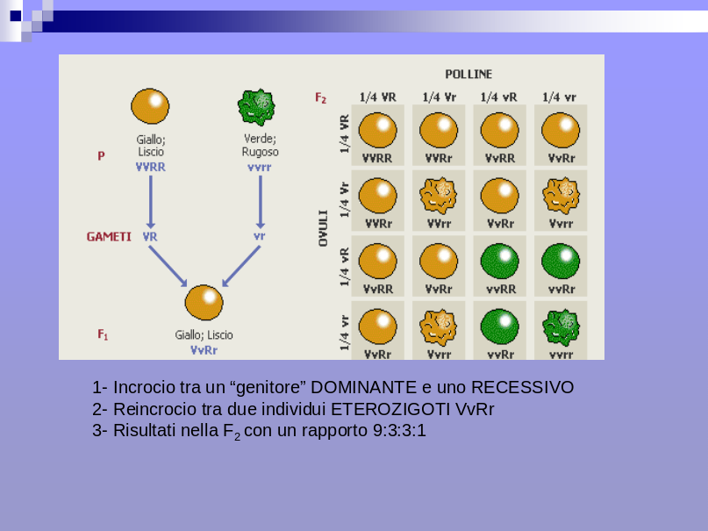
Figura 4- Riassunto degli esperimenti mendeliani
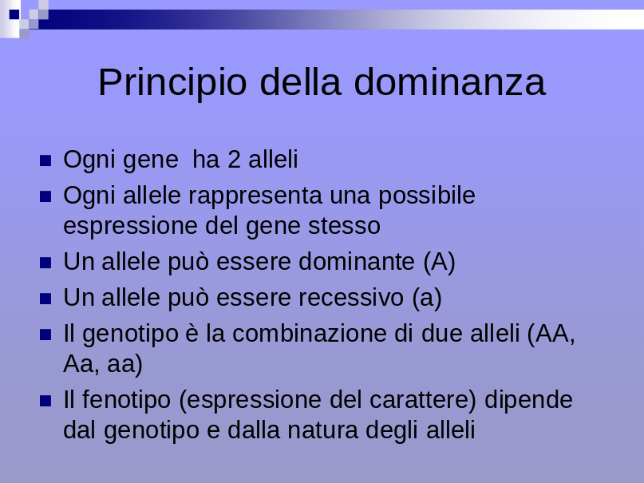
Figura 5- 1° legge di Mendel: La dominanza

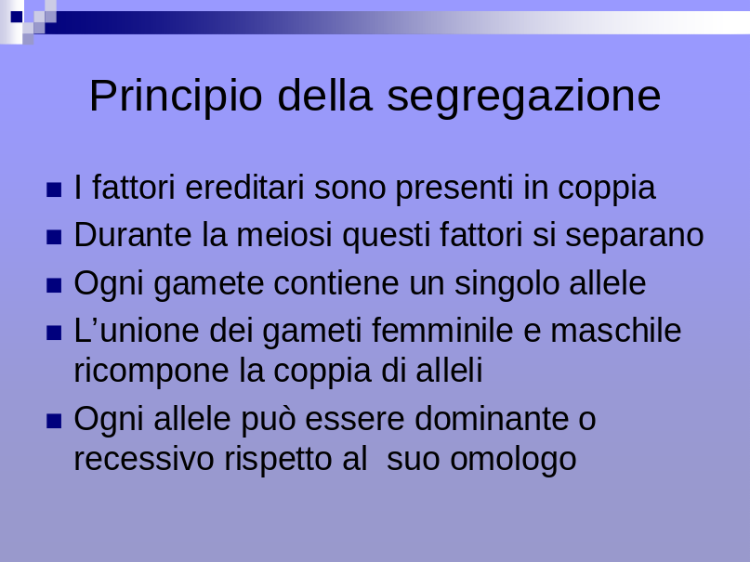
Figura 6- 2° legge di mendel: La segregazione
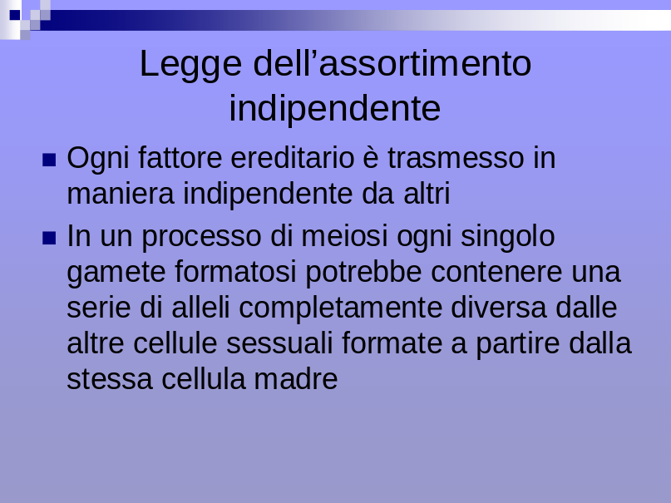
Figura 7- 3° legge di Mendel: L’assortimento indipendente

La grande potenzialità che la tecnologia ci mette a disposizione ovviamente non si esaurisce qui; da un semplice testo oltre a richiami ad altri programmi, è possibile effettuare un collegamento ipertestuale con internet, semplicemente digitando l’indirizzo del sito, del motore di ricerca o del blog inerente all’argomento, per popi spaziare alla ricerca di nuove fonti o conferme di quello che viene presentato come ad esempio www.google.it oppure http://www.tecnodida.blogspot.com/ oppure www.istruzione.it o http://www.bdp.it/archivi/dia/ per la ricerca di immagini a corredo della spiegazione.
Nell’analisi degli singoli strumenti avremo modo di giustificare meglio il loro potenziale ed utilizzo.

STRUMENTI TECNOLOGICI IN AMBITO DIDATTICO

Nella presentazione del precedente capitolo abbiamo già in parte parlato della bontà di OPEN OFFICE come strumento didattico, ovviamente limitandoci alle sue più semplici applicazioni. L’ulteriore segnalazione possibile riguarda la funzione di calcolo (richiama excel) che certamente insieme al testo è la più praticata. Oltre a svolgere quindi operazioni matematiche, tabelle, ci permette di costruire e modificare nel tempo grafici spesso di grande utilità in ambito scientifico.
Senza soffermarci troppo sulla descrizione delle singole funzioni, ci limiteremo ad inserire piccoli esempi di questa applicazione a corredo del nostro dossier sulle tecnologie.
Anche qui è possibile il collegamento ipertestuale: Esame\Tabell, grafici.xls

Il calendario con l’opzione “riempimento automatico” trascinando il vertice basso delle caselle interessate:

Calendario
Lunedì | 1 | 8 | 15 | 22 | 29
Martedì | 2 | 9 | 16 | 23 | 30
Mercoledì | 3 | 10 | 17 | 24 | 31
Giovedì | 4 | 11 | 18 | 25
Venerdì | 5 | 12 | 19 | 26
Sabato | 6 | 13 | 20 | 27
Domenica | 7 | 14 | 21 | 28

La possibilità di calcolo della somma, delle medie o altre formule matematiche attraverso la barra “inserisci funzione”.

Tabella votazioni primo quadrimestre
 | Voto | Voto | Voto | Somma | Media | Dev. St.
Mauro | 6,5 | 6 | 7 | 19,5 | 6,5 | 0,5
Chiara | 7 | 7,5 | 7 | 21,5 | 7,166667 | 0,288675
Andrea | 7,25 | 7 | 7,5 | 21,75 | 7,25 | 0,25
Luca | 5 | 5,5 | 4,5 | 15 | 5 | 0,5
Manuela | 8 | 7,5 | 7,5 | 23 | 7,666667 | 0,288675

Con la possibilità successiva di tradurre in grafici la tabella precdente:

Votazione media
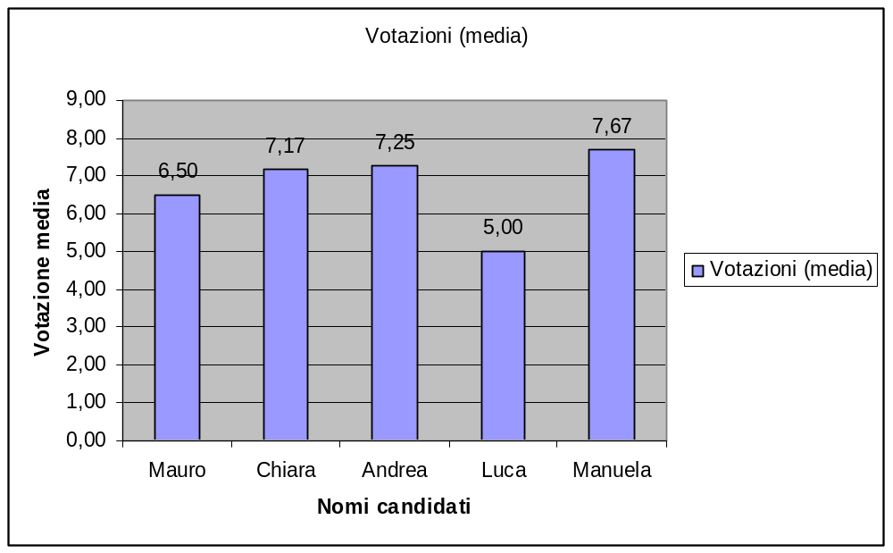

Situazione candidato Mauro
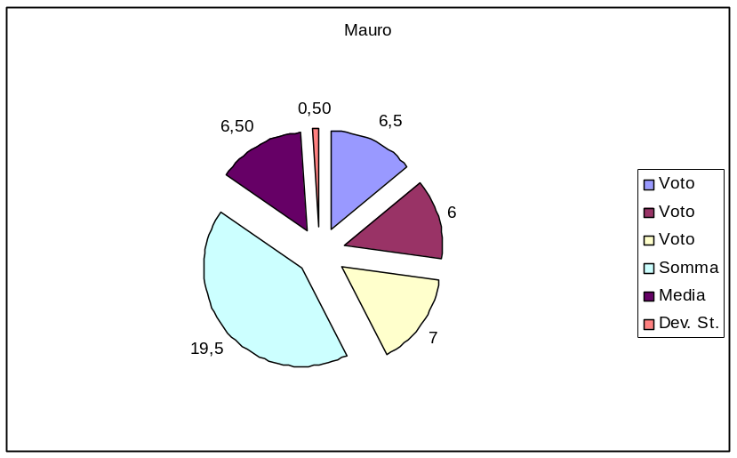

Andamento lineare singole votazioni
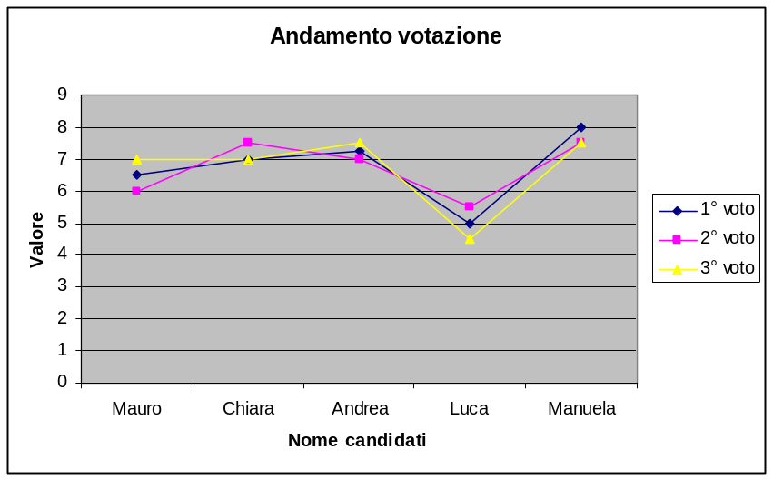

A corredo, ma non per questo meno importante in ambito didattico, troviamo un programma per la manipolazione grafica delle immagini: GIMP.
Forse non avrà la stessa versatilità e applicabilità di Open Office, tuttavia in ambito scientifico e in particolare su alcune applicazioni trova un efficace collocazione. Come sottolineato sopra, occorre catturare sempre l’attenzione degli allievi, inoltre l’ausilio grafico e visivo permette una migliore ed integrativa ricezione dell’informazioni. Come gruppo di lavoro infatti avremmo pensato un potenziale utilizzo del software in materie quali la biologia come modello per la formazione e rappresentazione della membrana cellulare, sfruttando le caratteristiche di oscurare zone dell’immagine e il canale Alpha per far emergere particolari rispetto al generale(vedi fiugure A, B C).
Esame\ze184.jpg (Figura A)
Esame\ze186.jpg (Figura B)
Esame\ze228.jpg (Figura C)

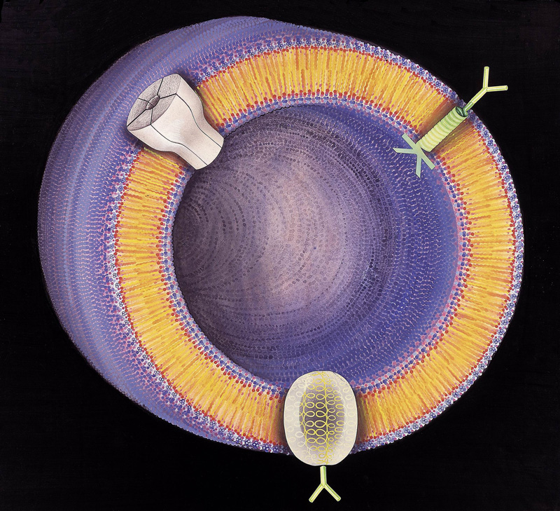
Fig. A Visione generale (sezione) Fig. B Particolare delle membrana cellulare

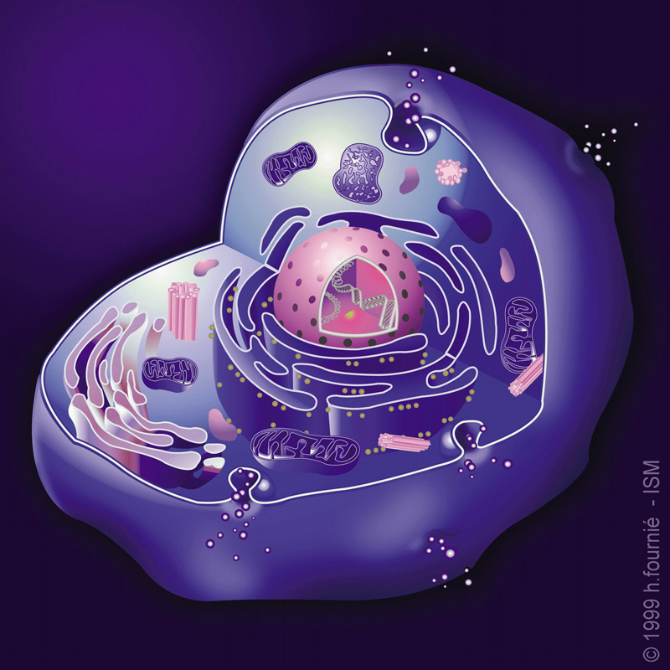
Fig. C Spaccato di un modello di cellula

Altre possibili applicazioni con la stessa tecnica è in materie quali l’anatomia e fisiologia. Anche in questo caso sarà possibile inserire con una serie di immagini successive al struttura dei singoli apparati.
Esame\ze228.jpg (Figura D)
Esame\ze232.jpg (Figura E)

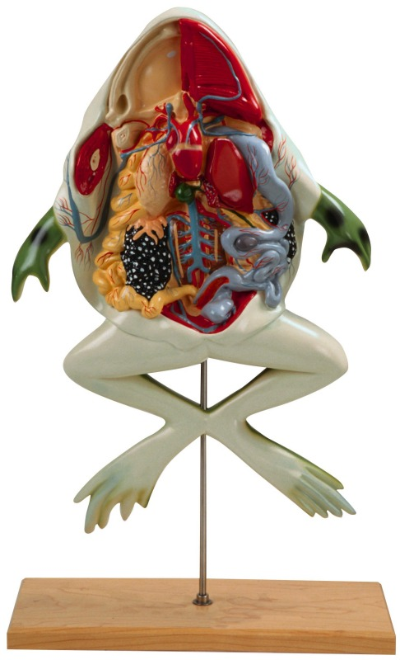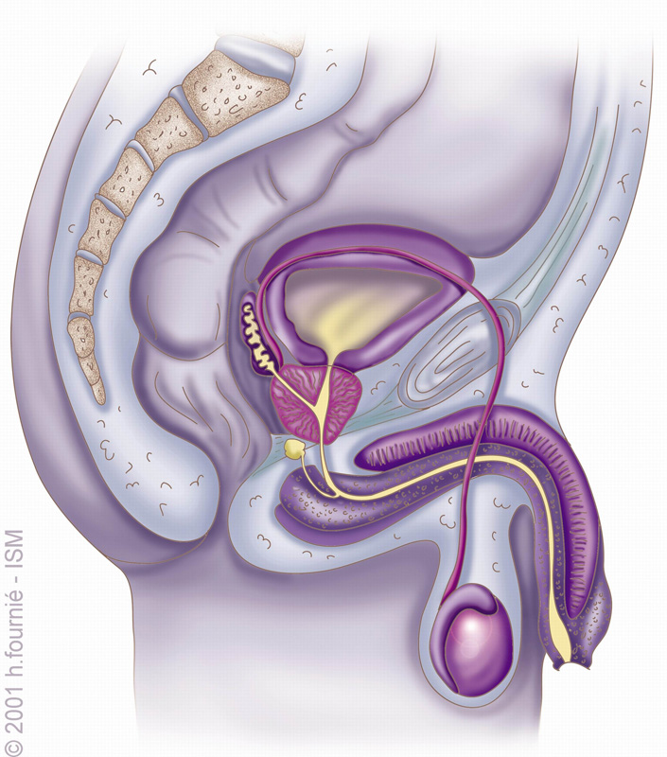
Fig. D Organi interni di una rana Fig. E Apparto riproduttore maschile

Mentre in una disciplina come Scienze della Terra, sicuramente è possibile sfruttare molto bene la funzione annerimento per simulare fenomeni di eclisse, pensando di utilizzare diverse immagini elaborate è possibile rappresentare anche l’evoluzione e le varie fasi del fenomeno.

Esame\LUNA4G.gif (Figura F)
Esame\l13.jpg (Figura G)
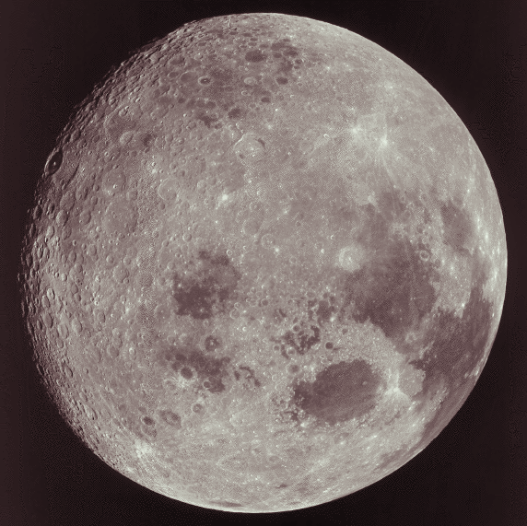
Fig. F La luna Fig. G Eclisse di sole

Certamente associazione più intrigante per gli allievi resta il mondo di internet, forse perché la possibilità di trovare milioni di voci, immagini e programmi incuriosisce i molti, inoltre forse viene associato ad una della massime forme di libertà personale e culturale che, se sfruttata bene, diventa essenziale oggi nel mondo della scuola.
Oltre ai siti istituzionali legati al mondo della scuola con in primis il ministero dell’Istruzione con il sito www.istruzione.it , possiamo trovare numerosi spunti didattici e programmatici interessanti. Oltre al già citato http://www.bdp.it/archivi/dia/ oppure www.indire.it da cui possiamo poi collegarti a numerose altre fonti, resta senza dubbio a nostro avviso il motore di ricerca lo strumento più utilizzato da alunni ed insegnanti. Molte volte siamo portati a confondere un motore di ricerca con un portale ma, tuttavia è universalmente riconosciuto come massima espressione nel settore GOOGLE – www.google.it- oppure il motore di ricerca associato alle varie nazioni (United Kingdom, France, Deutchsland eccetera).
E’ stata una liete sorprese scoprire che Google ha enormi potenzialità che prima del corso ci erano ignote, in particolare la sezione “ALTRE” fornisce una serie di strumenti e servizi veramente utili alla didattica come la funzione Google Labs o la ricerca dei libri (visione integrale o parziale), oppure “Blogger” per creare un sito in versione Blog dove gruppi di lavoro come ad esempio gli insegnanti e gli allievi stessi, possono scambiarsi opinioni e crescere professionalmente e personalmente a vicenda, le “funzioni speciali” dove poter addirittura effettuare operazioni matematiche o la ricerca di documenti in PDF, “Picara” per la condivisione delle fotografie e tante altre funzioni. Il link alla pagine dove trovare questi strumenti è il seguente: http://www.google.it/intl/it/options/
Certamente in questo settore l’innovazione, la tecnologie e la semplificazione delle varie attività non può che far crescere le possibilità di tutti.
Altra piacevole sorpresa del corso è stato la scoperta di “Blogger”, al sezione di Google citata poco fa, sezione dedicata dove tutti con pochi semplici gesti ed operazioni possono veder pubblicato sulla rete i loro lavori invitando chiunque alla crescita del “sito” (Blog). Un esempio su tutti è la creazione della prima pagina iniziale del Blog fatta proprio a lezione nel corso di Tecnologie Educative richiamabile grazie al link seguente http://le-mie-parole.blogspot.com
Certamente utile per noi corsisti nel nostro futuro scolastico è il blog dei docenti http://tecnolosilsis.blogspot.com/ come esempio di scambio di informazioni e suggerimenti in un gruppo di lavoro ben assortito.
http://www.masternewmedia.org/it/Web_2.0/scopri_tutti_gli_usi_e_le_occasioni_di_business_del_Web_2.0_20050710.htm anche visitando questo indirizzo internet è possibile avere una visione delle enorme potenzialità che il cosiddetto WEB 2.0 che ha alla base la collaborazione tra le persone, la condivisone delle risorse e soprattutto l’interazione tra le gli utenti.
Oltre al BLOG (diario personale), è possibile utilizzare “WIKI” come pagine web modificabili e consultabili da chiunque che ha portato ad esempio all’esplosione di “Wikipedia”- http://www.wikipedia.org/- come enciclopedia on-line che, soprattutto nella versione inglese, ha raggiunto livelli veramente eccellenti, oppure il PODCAST per la pubblicazione e il download di filmati e audio.
In quest’ottica non può non venir citato il sito http://www.pandemia.info/ che incarna alla perfezione l’espressione del WEB 2.0.

Ritornando invece al percorso strettamente didattico per concludere non possiamo dimenticare il ruolo delle mappe concettuali e la loro costruzione. Strumento estremamente valido e semplice per la loro gestione, creazione e pubblicazione è il software C-Map giunge a conclusione di un ipotetico percorso didattico basato sulla tecnologia Open Source.
Certamente una mappa concettuale può essere intesa come l’obiettivo finale di un determinato percorso, oppure come un percorso iniziale da seguire o, forse in un ottica costruttivista, come anello di congiunzione tra la conoscenza precedente e quella successiva. Pertanto un’ipotetica mappa concettuale che riassuma il ruolo dell’insegnate e l’utilizzo delle tecnologie citate potrebbe essere la seguente Esame\Tecnologie educative Mappa concettuale.jpg

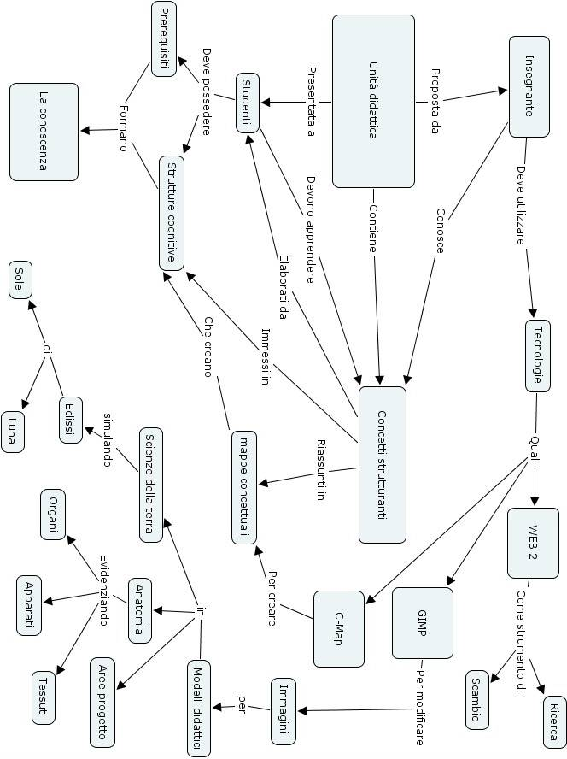

CONCLUSIONI E COMMENTI

In virtù di quanto scritto finora non credo che nessuno tra i partecipanti al corso S.I.L.S.I.S possa pensare di rinunciare alla tecnologie nell’ambito della sua professione. Senza dubbio ancora una volta balza all’occhio la necessità di migliorare gli strumenti in nostro possesso e mettersi sempre in discussione, prospettiva che sicuramente deve essere alla base di ogni buon insegnante.
L’opportunità che viene data oggi e ancor di più domani grazie alla tecnologia è enorme, crediamo sia interesse di tutti condividere completamente questa strada.

Luca (commento personale):
- Ritengo pienamente condivisibile l’analisi emersa in questo dossier, personalmente la tecnologia in genere mi appassiona molto e credo di utilizzarla parecchio nella quotidianità, tuttavia in virtù delle sua enorme espansione e velocità innovativa, sia indispensabile seguirla costantemente senza comunque, venirne travolto.

